杂质信息:
杂质1：
中文名称：2,4-二氰基-3-(2-甲基丙基)-戊二酰胺
英文名称：2,4-Dicyano-3-(2-methylpropyl)-pentanediamide
CAS No.： 185815-56-9
分子式：C₁₁H₁₆N₄O₂
分子量：236.27034
结构式：
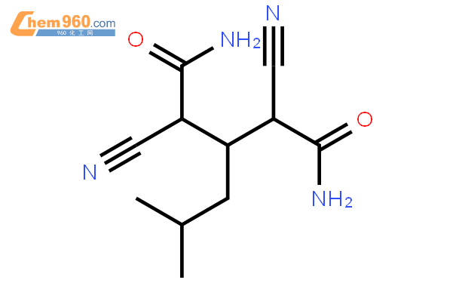
杂质2：
中文名称：氰基乙酰胺
英文名称：Cyanoacetamide
CAS No.：107-91-5
分子式：C₃H₄N₂O
分子量：84.0767
结构式：
